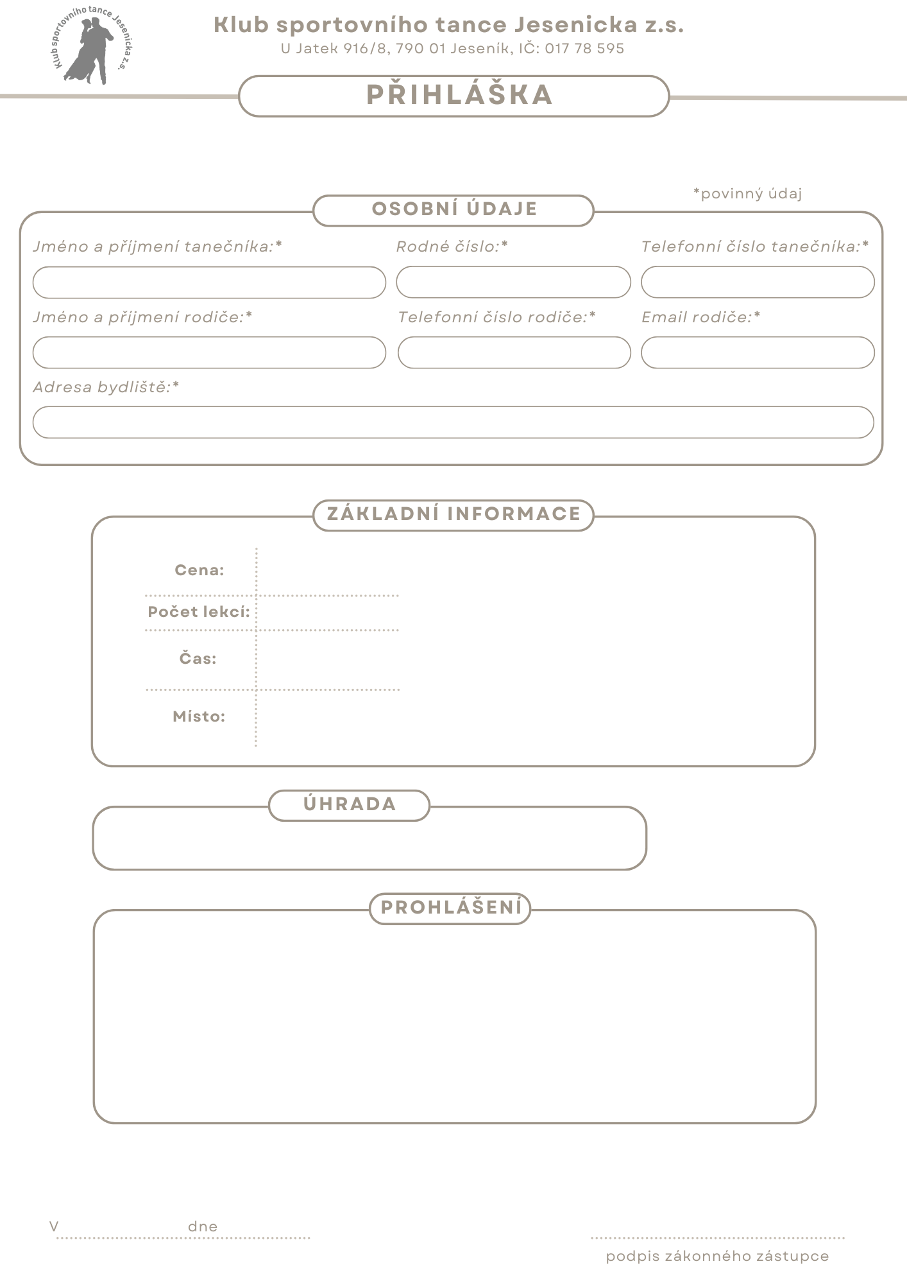

1 000,- Kč / celý kurz
7 lekcí po 1,5 h
Každou středu, 17:00 – 18:30
Od 7.1. 2026
Zrcadlový sál, SŠGFaS
U Jatek 8, 790 01 JESENÍK
Beru na vědomí, že Klub sportovního tance Jesenicka z.s. shromažďuje, uchovává a zpracovává osobní údaje obsažené v přihlášce, se kterými zachází s náležitou péčí a v souladu s evropským nařízením GDPR o ochraně osobních údajů a zajišťuje maximální ochranu před jejich zneužitím, a to v míře, která odpovídá technické úrovni dostupných prostředků. Výše uvedené osobní údaje spolek používá ke vzájemné komunikaci. Podpisem této přihlášky vyjadřuji svůj souhlas s výše uvedeným. A dále souhlasím s uveřejňováním fotografií, videozáznamů ze soutěží a akcí spolku za účelem zpravodajství na webových stránkách spolku, Facebooku, Instagramu nebo ve zpravodajských časopisech.
bezhotovostně na bankovní účet: 212762648/0600
TANEČNÍ PRO SÓLO DÍVKY
JESENÍK 2026

